AED 自动外灯系统
架构设计文档

基于 MagicGrid 方法论 · SysML v2 建模
2026-05-28

本文档以 AED（Automatic Exterior Lighting，自动外灯）系统为例，完整演示基于 MagicGrid 方法论的 SysML 系统建模过程。包含用例图、活动图、BDD 块定义图、参数图、时序图共 5 张模型图，覆盖 Requirements / Behavior / Structure / Parameters 四大支柱，并建立从需求到交互的完整追溯链。

1. MagicGrid 方法论框架
MagicGrid 是 NoMagic（现 Dassault）发布的 SysML 建模方法手册，将系统工程活动组织为「域 × 支柱」矩阵。本文档的 5 张图覆盖了问题域（Problem Domain）到解决域（Solution Domain）的关键格子。
域 (Domain) | Req (需求) | Beh (行为) | Str (结构) | Par (参数)
Problem (Black-box) | B1: Stakeholder Needs | B2: Use Cases ← 用例图 | B3: System Context | B4: MoE
Problem (White-box) | W1 (合并至B1) | W2: Functional Analysis ← 活动图 | W3: Logical Subsystems | W4: Subsystem MoEs
Solution | S1: System Reqs | S2: System Behavior | S3: System Structure ← BDD | S4: System Params ← 参数图
Verification | — | — | — | ← 时序图 交叉验证

五张图的定位关系：
用例图 (Requirements) — 定义系统功能边界和外部参与者，回答「系统要做什么？」
活动图 (Behavior) — 展开核心用例的控制流和数据流，回答「如何做？」
BDD (Structure) — 定义系统组件、属性和组合/引用关系，回答「谁来做？」
参数图 (Parameters) — 从活动图决策节点提取约束方程，回答「规则是什么？」
时序图 (Interaction) — 选取一个具体运行场景，实例化所有视角并验证一致性

2. 用例图 — 系统功能边界
MagicGrid 定位: B2 · Problem Domain · Behavior 列
用例图定义了 AED 系统与外部参与者（Driver、Light Sensor、Rain Sensor、BCM、Instrument Cluster）之间的功能契约。共识别 10 个用例，覆盖自动灯光控制、手动超控、状态上报和故障诊断四大类功能。
关键用例清单：
用例编号 | 用例名称 | 类型 | 关联关系
UC01 | 自动控制近光灯 | 核心功能 | include UC03, UC04；被 UC08 extend
UC02 | 自动控制远光灯 | 核心功能 | extend UC01（仅在近光开启时可用）
UC03 | 自动控制日行灯 (DRL) | 法规功能 | 被 UC01 include
UC04 | 自动控制位置灯 | 法规功能 | 被 UC01 include
UC05 | 自动控制雾灯 | 辅助功能 | extend UC01（需要雨量传感器参与）
UC06 | 转弯辅助照明 | 辅助功能 | include UC01
UC07 | 回家/离家照明 | 舒适功能 | extend UC01
UC08 | 手动超控 | 安全功能 | extend UC01, UC02
UC09 | 灯光状态上报 | 诊断功能 | 关联 BCM、Instrument Cluster
UC10 | 故障诊断与降级 | 安全功能 | include UC09

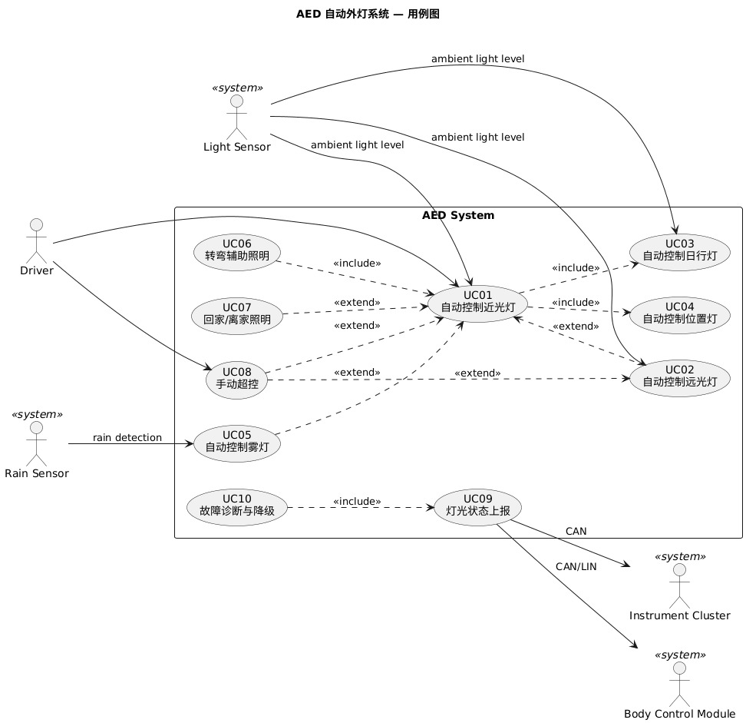
图 2-1 AED 系统用例图 (Use Case Diagram)
设计要点：
1. UC08（手动超控）独立为 extend 用例而非放在 UC01 内部——这是 ISO 26262 ASIL-A 的要求：驾驶员必须能随时退出自动模式，且该操作不受软件故障影响。
2. UC10（故障诊断与降级）覆盖所有用例——任一灯具的断路/短路/过温都会触发 DTC 并进入安全状态（至少保留位置灯）。
3. Light Sensor 和 Rain Sensor 作为 <<system>> actor，表示它们是 AED 系统外部的独立 ECU（通过 LIN 总线通信），而非 AED 内部组件。

3. 活动图 — 自动近光灯控制流程
MagicGrid 定位: W2 · Problem Domain (White-box) · Behavior 列
活动图选取用例图中最核心的 UC01（自动控制近光灯），展开为完整的控制流和数据流。泳道划分直接对应 BDD 中的物理 Block，数据流对应 Block 的属性。
从用例图到活动图的映射：
用例图元素 | → | 活动图对应
UC01 自动控制近光灯 | → | 活动图主流程（自检→光照采集→决策→执行）
Light Sensor actor | → | Swimlane: Light Sensor（光照采集 + 50ms 滤波）
Rain Sensor actor | → | Swimlane: Rain Sensor（雨量采集）
Driver actor | → | Swimlane: Driver（手动超控节点）
UC08 手动超控 (extend UC01) | → | Driver swimlane 中超控仲裁
UC10 故障诊断与降级 | → | 尾部故障检测分支（电流异常→DTC→替代策略）

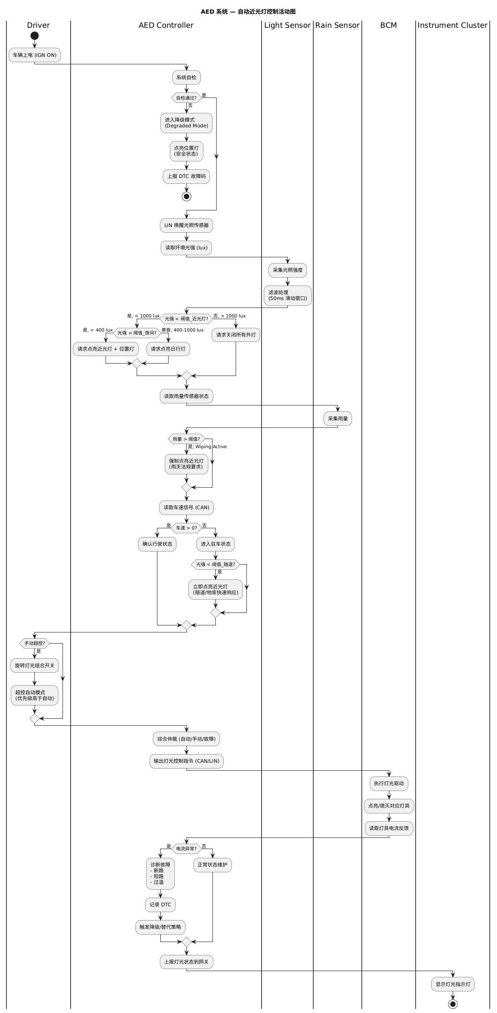
图 3-1 AED 自动近光灯控制活动图 (Activity Diagram)
流程关键路径：
Path A (正常夜间): 自检通过 → 光照 < 400 lux → 近光灯 ON → 状态上报 → 循环
Path B (黄昏过渡): 自检通过 → 光照 400-1000 lux → DRL ON → 状态上报 → 循环
Path C (雨天强制): 自检通过 → 雨量 >= 2 → 强制近光灯 ON（无论光照值）
Path D (故障降级): 自检失败 → 进入 Degraded Mode → 强制位置灯 ON → DTC 上报
Path E (手动超控): 驾驶员操作灯光开关 → 超控所有自动决策 → 直接驱动灯具

4. BDD 块定义图 — 系统结构分解
MagicGrid 定位: S3 · Solution Domain · Structure 列
BDD 将活动图中泳道代表的角色实例化为物理 Block，定义属性、类型和 Block 间的组合/引用关系。每个 Block 的 Value Property 直接来源于活动图的数据流和决策条件。
从活动图到 BDD 的映射：
活动图泳道/元素 | → | BDD Block | 关键属性
Swimlane: AED Controller | → | AedController | ambientLightThreshold=1000 lux, debounceTime=2000ms, selfCheckTimeout=500ms
Swimlane: Light Sensor | → | LightSensor | sensitivity=1.0, filterWindow=50ms, outputRange=0..200000 lux
Swimlane: Rain Sensor | → | RainSensor | wipingLevel=0..4, sensitivity=0..5
Swimlane: BCM | → | BodyControlModule (ref) | signalUpdateRate=100Hz
数据流: 环境光强 | → | LightSensor.outputRange | Real, 0..200000 lux
执行: 点亮近光灯 | → | Headlight | nominalPower=55W, type=Halogen|LED|Xenon
执行: 点亮日行灯 | → | DaytimeRunningLight | nominalPower=15W, dimmingEnabled=true
决策: 手动超控 | → | HeadlightSwitch (ref) | position=OFF|AUTO|PARK|LOW|HIGH

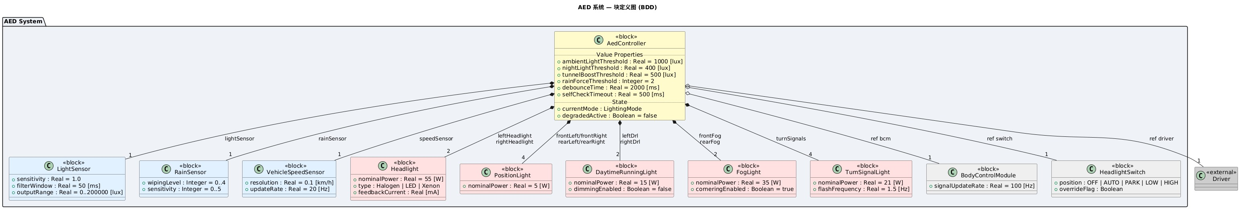
图 4-1 AED 系统块定义图 (Block Definition Diagram)
结构设计原则：
1. 组合关系 (Composition，黑色菱形): AedController *-- Sensor/Actuator — 传感器和灯具的生命周期由控制器管理。
2. 引用关系 (Reference，空心菱形): AedController o-- Switch/BCM/Driver — 这些组件独立存在，AedController 只持有引用。
3. 区分组合 vs 引用是 SysML v2 的核心概念——def 定义类型，usage 实例化。混淆两者会导致错误的资源管理策略。
4. Headlight.feedbackCurrent 属性是实现故障检测的基础——BCM 周期性上报电流值，控制器与基准值比较判断断路/短路。

5. 参数图 — 约束方程与仲裁逻辑
MagicGrid 定位: S4 · Solution Domain · Parameters 列
参数图将活动图中每个决策节点形式化为约束块（Constraint Block），并建立约束间的传播关系。BDD 中的 Value Property 作为约束的输入参数。整套约束网络可以直接转换为 Simulink/Modelica 模型执行仿真验证。
从活动图决策节点到参数图约束块的映射：
活动图决策节点 | → | 参数图约束块 | 约束方程式
光强 < 阈值_近光灯? | → | AmbientLightDecision | ambientLight < 400 → LOW_BEAM; < 1000 → DRL; else → OFF
雨量 > 阈值? | → | RainOverride | forceLowBeam = (rainLevel >= 2)
隧道检测? | → | SpeedOverride | tunnelDetected = (speed > 0) AND (lightDropRate > 500 lux/s)
手动超控? | → | ManualOverride | autoModeActive = (switchPosition == AUTO)
自检通过? | → | DegradationDecision | degradedMode = !selfCheckPassed OR lightFaultActive
综合仲裁 | → | FinalArbitration | Priority: Degraded > Manual > Rain > Auto

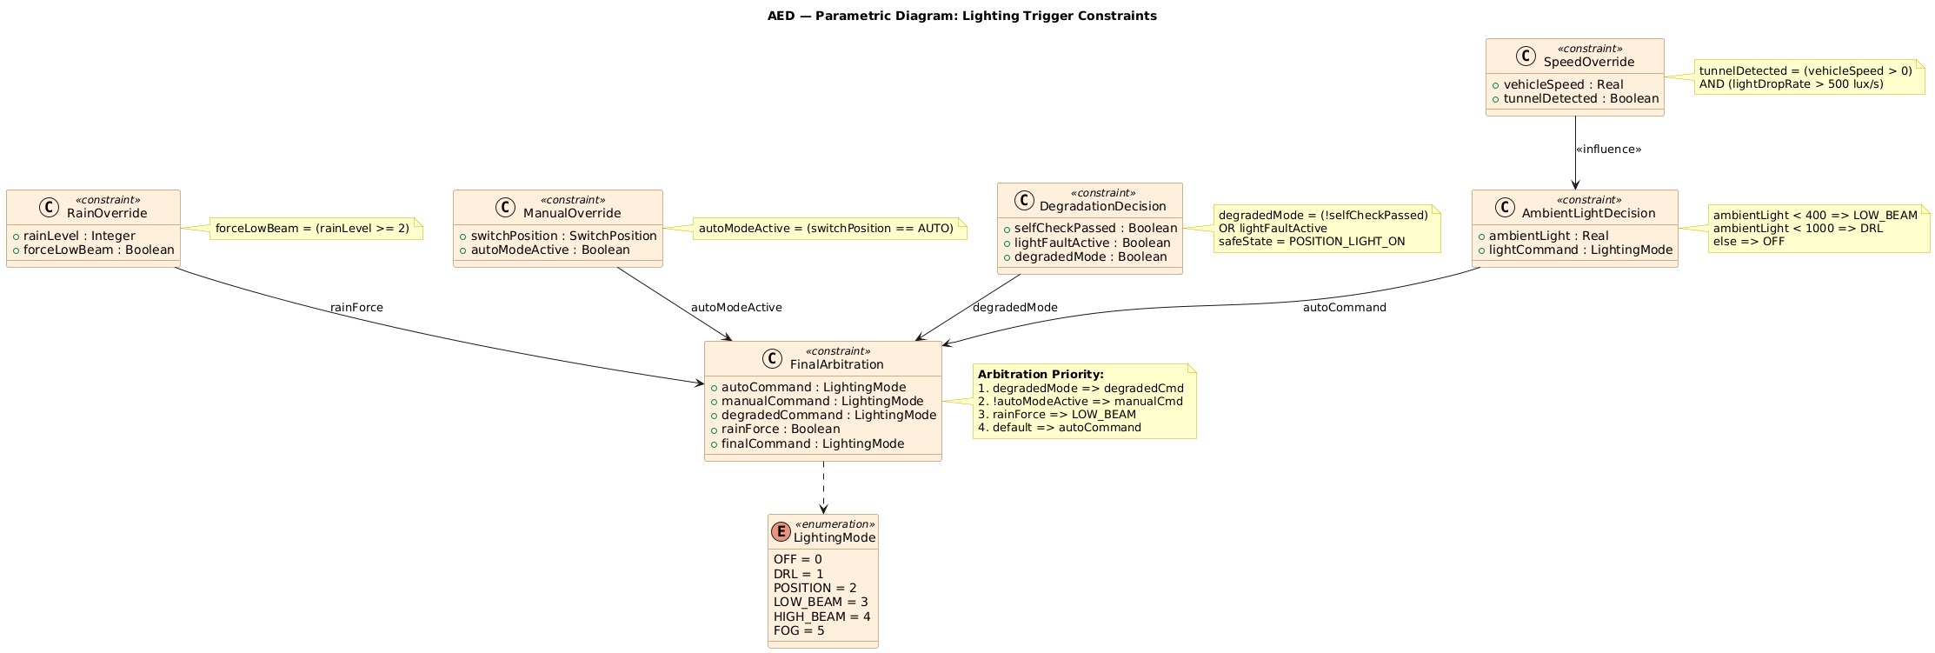
图 5-1 AED 灯光触发条件参数图 (Parametric Diagram)
约束传播网络：
SpeedOverride ── influence ──→ AmbientLightDecision ── autoCommand ──┐
RainOverride ──── rainForce ──→ │
ManualOverride ─ autoModeActive ──→ FinalArbitration ←── degradedMode ── DegradationDecision
│
LightingMode (枚举)
FinalArbitration 是仲裁核心——它汇总 4 路输入，按优先级决定最终灯光模式。优先级设计反映了 ISO 26262 功能安全要求：降级模式 > 驾驶员意图 > 法规要求（雨天）> 自动决策。

6. 时序图 — 隧道场景全视角验证
MagicGrid 定位: 交叉验证 · 实例化所有视角于一个具体运行场景
时序图选取「车辆驶入隧道→隧道内行驶→驶出隧道→近光灯断路故障」这一完整场景，将 BDD 的结构（参与者 = Block 实例）、活动图的流程（消息序列 = 活动执行顺序）、参数图的约束（条件判断 = 约束求值）全部实例化为一个可验证的交互序列。
场景四阶段：
阶段 | 场景 | 关键交互 | 验证的约束
1. 初始 | 日间行驶, 80 km/h | 光照 50000 lux → DRL ON | AmbientLightDecision: else → OFF; DRL 法规强制
2. 入隧 | 光照骤降 50000→350 lux | Debounce 2000ms → 近光灯 ON, DRL Dim | AmbientLightDecision: < 400 → LOW_BEAM; SpeedOverride: tunnelDetected
3. 隧内 | 稳定行驶, 光照 ~100 lux | Heartbeat 无变化, 50ms 周期 | debounceTime=2000ms 防闪烁; 20Hz CAN 报文
4. 出隧 | 光照恢复 8000 lux | Debounce 2000ms → 近光灯 OFF, DRL 恢复 | AmbientLightDecision: > 1000 → DRL
5. 故障 | 近光灯断路 | feedbackCurrent=0mA → DTC B1A32-11 → 位置灯 ON | DegradationDecision: faultActive → safeState; ASIL-A 500ms 切换

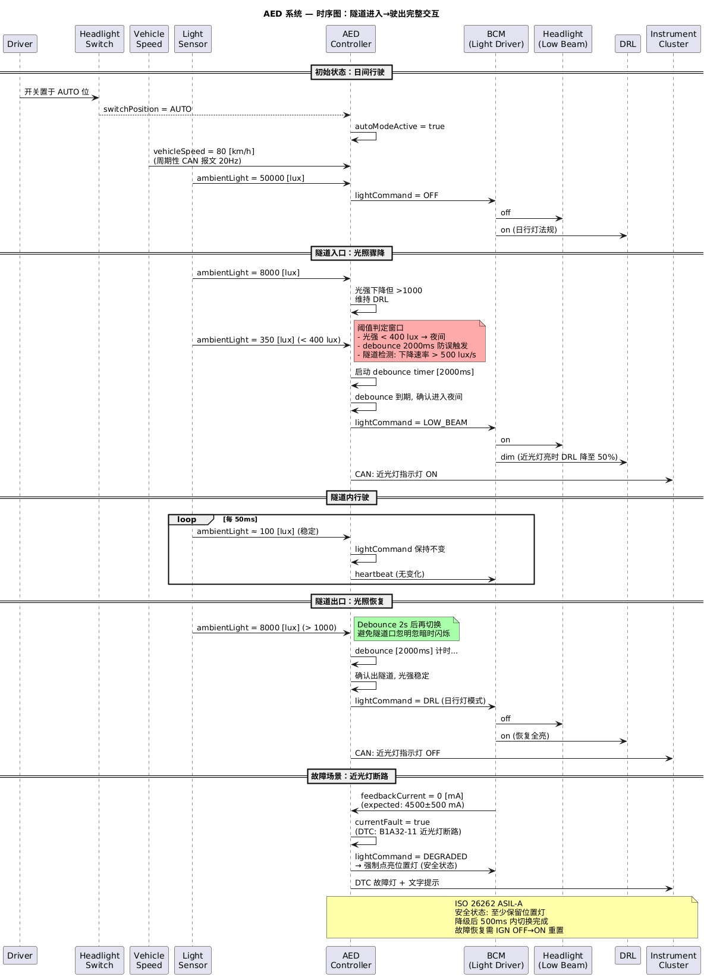
图 6-1 AED 隧道场景时序图 (Sequence Diagram)
时序图中的追溯验证：
1. 每个 Lifeline（参与者）必须能在 BDD 中找到对应的 Block — 例如 AED Controller 对应 AedController，BCM 对应 BodyControlModule。
2. 每个判断条件必须在参数图中找到对应的约束块 — 例如「光照 350lux < 400lux → 近光灯 ON」对应 AmbientLightDecision 约束。
3. 每个故障响应必须在用例图中追溯到安全需求 — 例如断路→位置灯 ON 来自 UC10（故障诊断与降级）。
4. debounce 2000ms 在 BDD（AedController.debounceTime）和时序图（两个 debounce 区间）中保持一致。

7. 完整追溯矩阵
以下矩阵展示从需求（用例图）→ 行为（活动图）→ 结构（BDD）→ 参数（参数图）→ 交互（时序图）的完整追溯链：
追溯链 | 源 (Source) | → | 目标 (Target) | 类型 | 状态
R→B | UC01 自动控制近光灯 | → | Activity 主流程 | refine | ✓
R→B | UC08 手动超控 | → | Activity 超控仲裁节点 | refine | ✓
R→B | UC10 故障诊断 | → | Activity 故障检测分支 | refine | ✓
B→S | Swimlane: AED Controller | → | BDD: AedController block | allocate | ✓
B→S | Swimlane: Light Sensor | → | BDD: LightSensor block | allocate | ✓
B→S | 数据流: 环境光强 | → | BDD: LightSensor.outputRange | allocate | ✓
B→P | 决策: 光强 < 阈值? | → | PAR: AmbientLightDecision | derive | ✓
B→P | 决策: 雨量 > 阈值? | → | PAR: RainOverride | derive | ✓
B→P | 决策: 综合仲裁 | → | PAR: FinalArbitration | derive | ✓
S→P | BDD: ambientLightThreshold | → | PAR: AmbientLightDecision 输入 | bind | ✓
S→P | BDD: debounceTime | → | PAR: 时间约束条件 | bind | ✓
B→I | Activity 故障处理 | → | SEQ: 断路场景阶段 5 | verify | ✓
S→I | BDD: Headlight.feedbackCurrent | → | SEQ: 电流监控消息 | verify | ✓
P→I | PAR: AmbientLightDecision | → | SEQ: 入隧/出隧判断 | verify | ✓
P→I | PAR: DegradationDecision | → | SEQ: 故障降级响应 | verify | ✓

追溯类型说明：
refine (精化): 用例→活动 — 把「做什么」展开为「怎么做」的操作序列
allocate (分配): 活动→结构 — 把行为职责分配到物理组件
derive (派生): 活动决策→参数约束 — 把经验判断形式化为可计算的方程式
bind (绑定): 结构属性→参数输入 — 把 BDD 的值属性绑定到约束变量
verify (验证): 时序图交叉检查 — 在一个具体场景中验证多视角一致性

8. 总结：MagicGrid 四支柱协同机制
本文档以 AED 自动外灯系统为例，展示了 MagicGrid 方法论的完整建模流程。五张图并非孤立存在，而是通过命名约定、元素映射和显式追溯关系编织成一张系统工程网：
1. 用例图（Requirements）锚定功能边界 — 定义了「做什么」的契约，是所有下游分析的起点。
2. 活动图（Behavior）将核心用例展开为操作流程 — 决策节点成为参数图的约束来源，泳道角色成为 BDD 的 Block 来源。
3. BDD（Structure）将行为角色实例化为物理组件 — 值属性（Value Property）直接绑定到参数图的约束输入变量。
4. 参数图（Parameters）将经验规则形式化为约束方程 — 约束网络可直接导入 Simulink 仿真验证效能指标（MoE）。
5. 时序图（Interaction）将以上全部视角实例化于一个具体场景 — 验证结构、行为、参数在运行时的时序一致性。
这种逐层精化、交叉验证的方法，保证了从利益相关者需求到软件实现的完整追溯性，避免「架构漂移」——即设计文档与实际实现之间日益扩大的鸿沟。在汽车电子领域，这也是满足 ISO 26262 功能安全标准和 ASPICE CL2/CL3 追溯性要求的基础实践。

— End —

